LANTALDEAK
- NASA-ko dinamika:
“Bost astronautek ilargian istripua izan dute beren espaziontzian eta espaziontzia utzi beharrean gertatu dira. 300 km oinez egin beharko dituzte lurrera ekarriko dituen beste ontzira joateko. Espaziontzian zuten materialetik 15 objektu hartu ditzakete soilik.
Beren biziraupena aukeratzen duten objektuen baitan dago, oinezko bidea egiteko behar-beharrezko eta erabilgarri diren objektuak hartu beharko dituzte. Ilargiaren argidun aldean dagoen espaziontzirako bidea oinez egingo dute. Astronauta taldeak biziraungo du aukeratzen diren objektuei ematen zaien lehentasun ordenaren arabera.”
Ordenatzeko elementuak:
    - Pospolo kaxa 1
    - Janari kontzentratudun lata 1
    - 20 m. nilonezko soka
    - 30 metro karratu zetazko jausgailua
    - Eramateko su txiki 1
    - 7,65 mm-ko pistola 1
    - esne.-hauts lata 1
    - 50 l. oxigeno bonbona
    - Izarren mapa 1
    - CO2 botiladun ontzi pneumatikoa
    - iparrorratz magnetikoa
    - 20 l. ur
    - Seinale kartutxoak (hutseko erreketa)
    - Lehen sorospen maleta
    - Eguzki energiaren FM hargailua eta igorgailua

Ordena:
- 50 l. oxigeno bonbona. Arnasteko behar da.
- 20 l. ur. Deshidratatzea ekiditeko.
- Izarren mapa 1. Espazioan orientatzeko.
- Janari kontzentratudun lata 1. Janaria izateko.
- Eguzki energiaren FM hargailua eta igorgailua. Espaziontzikoekin komunikatzeko eta laguntza eskatzeko.
- 20 m. nilonezko soka. Zaurituak arrastaka eramateko.
- Lehen sorospen maleta. Badaezpada istripuren bat izanez gero.
- 30 metro karratu zetazko jausgailua. Eguzkitik babesteko.
- CO2 botiladun ontzi pneumatikoa. Simak pasatzeko egokia.
- Seinale kartutxoak (hutseko erreketa). Espaziontzitik ikus zaitzaten.
- 7,65 mm ko pistola 1. Erreakzio bidezko inpultsua lortzeko.
- Esne.-hauts lata 1. Urarekin nahastuta janari egokia da.
- Eramateko su txiki 1. Argirik ez dagoen zatian erabilgarria.
- Iparrorratz magnetikoa. Ez du ezertarako balio, ilargian ez dagoelako kanpo magnetikorik.
- Pospolo kaxa 1. Ez du ezertarako balio, ilargian ez dago oxigenorik.

- Dorre bat eraiki:
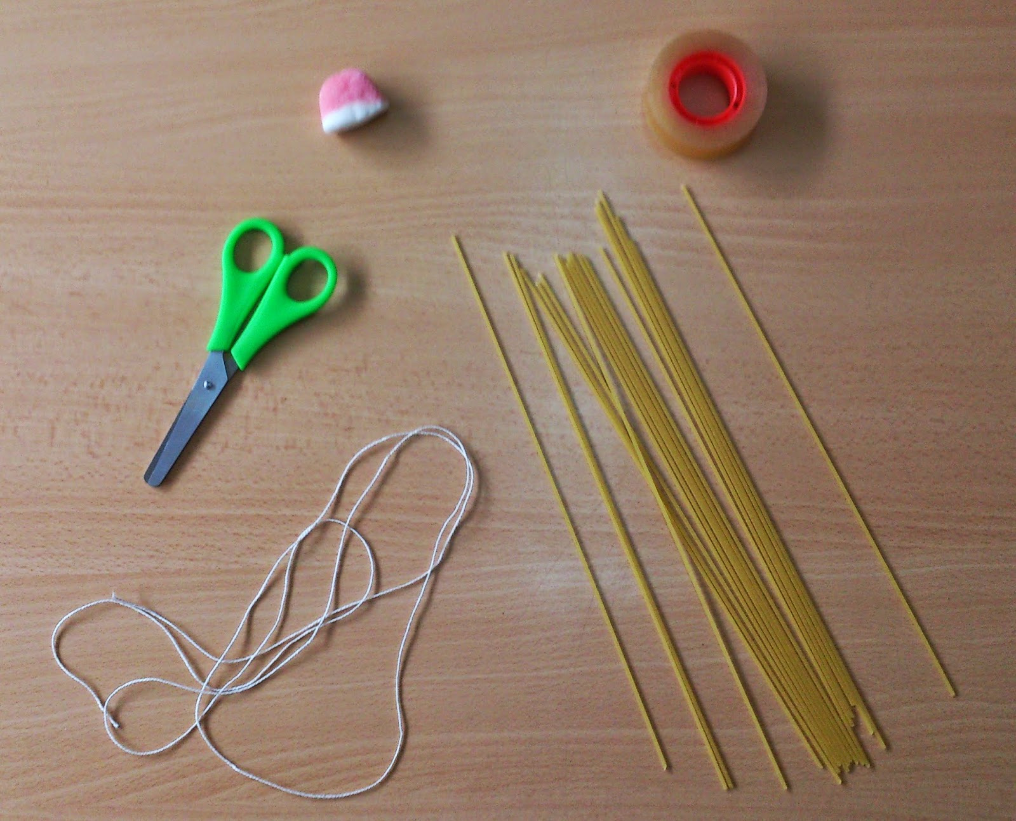
Ikus bideoa: https://www.ted.com/talks/tom_wujec_build_a_tower?language=es

- Dinamika gehiago: http://descargas.educalab.es/cedec/proyectoedia/FP/FOL/bloque03_empleo/contenido/busq_empleo_02/trabajo_en_equipo.html

